Přílohy k tisku
(Chytrou ruku si žáci mohou vytvořit i samostatně tím, že si obkreslí svoji vlastní.)

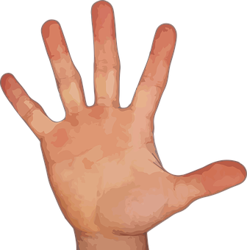
Rod / Čas
Číslo
Pádová otázka
Pád / Osoba
Slovní druh

Vzor / Způsob

Podstatná jména | Příslovce
Přídavná jména | Předložky
Zájmena | Spojky
Číslovky | Částice
Slovesa | Citoslovce
1. Pád | Kdo?, Co?
2. Pád | Koho?, Čeho?
3. Pád | Komu?, Čemu?
4. Pád | Koho?, Co?
5. Pád | Oslovujeme, voláme
6. Pád | (o) Kom?, (o) Čem?
7. Pád | Kým?, Čím?
1. Osoba | Jednotné číslo
2. Osoba | Množné číslo
3. Osoba | Přítomný čas
Střední rod | Budoucí čas
Ženský rod | Minulý čas
Mužský rod (životný) | Oznamovací způsob
Mužský rod (neživotný) | Podmiňovací způsob
Město | Rozkazovací způsob
Moře | Pán
Kuře | Hrad
Stavení | Muž
Žena | Stroj
Růže | Předseda
Píseň | Soudce
Kost

